项目的目标如下：

1.完成书法字笔画分割与生产书法字库两个核心模块开发

2.在书法字笔画分割模块，能够使简单书法字分割准确率达到90%，复杂书法字分割准确率达到80%。

3.能够完成qt前端开发，并且前端与后端能够正确的结合。

4.能够使生成书法字库具有实用性，真实性。

5.使用户在前端输入后，能够快速生产对应的书法字，并且生产的书法字具有协调性，美观性。

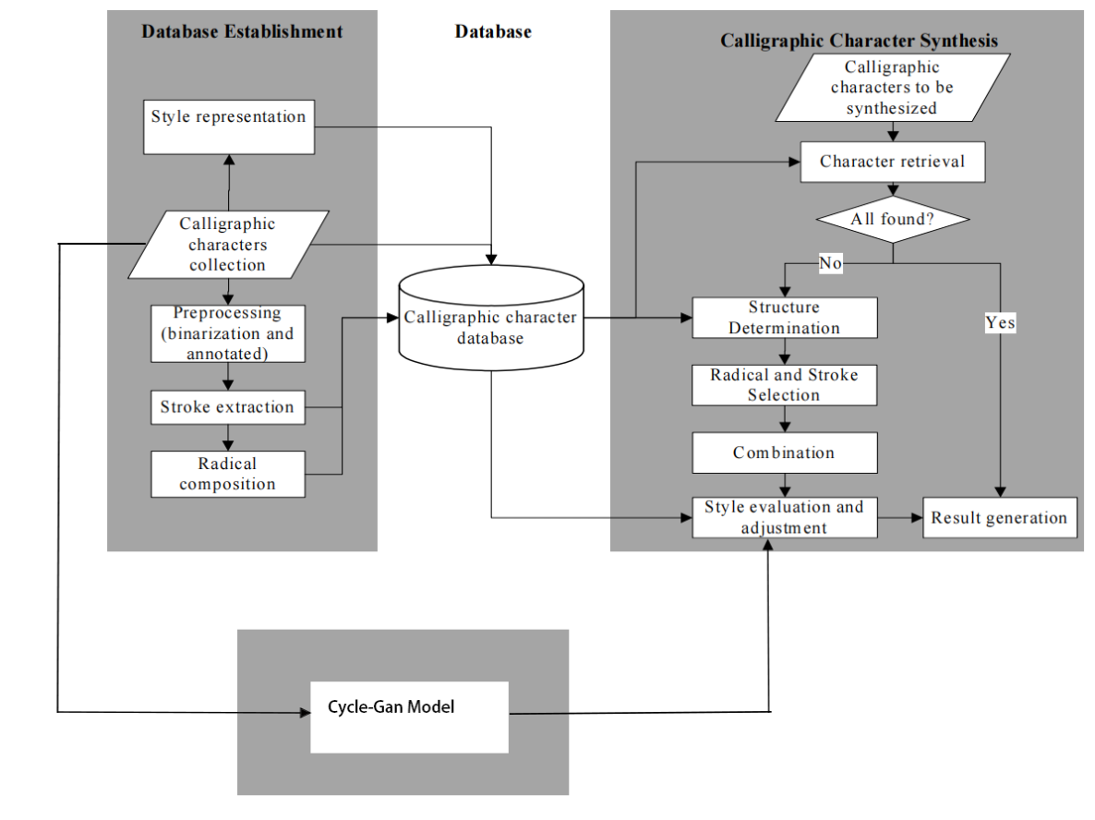

图1 Project structure